儿童医院“吉健卡”服务指南

一、就诊预约
（一）门诊预约
预约电话：0431-89332088（8:00-16:00）
网上预约：微信公众号“长春市儿童医院”
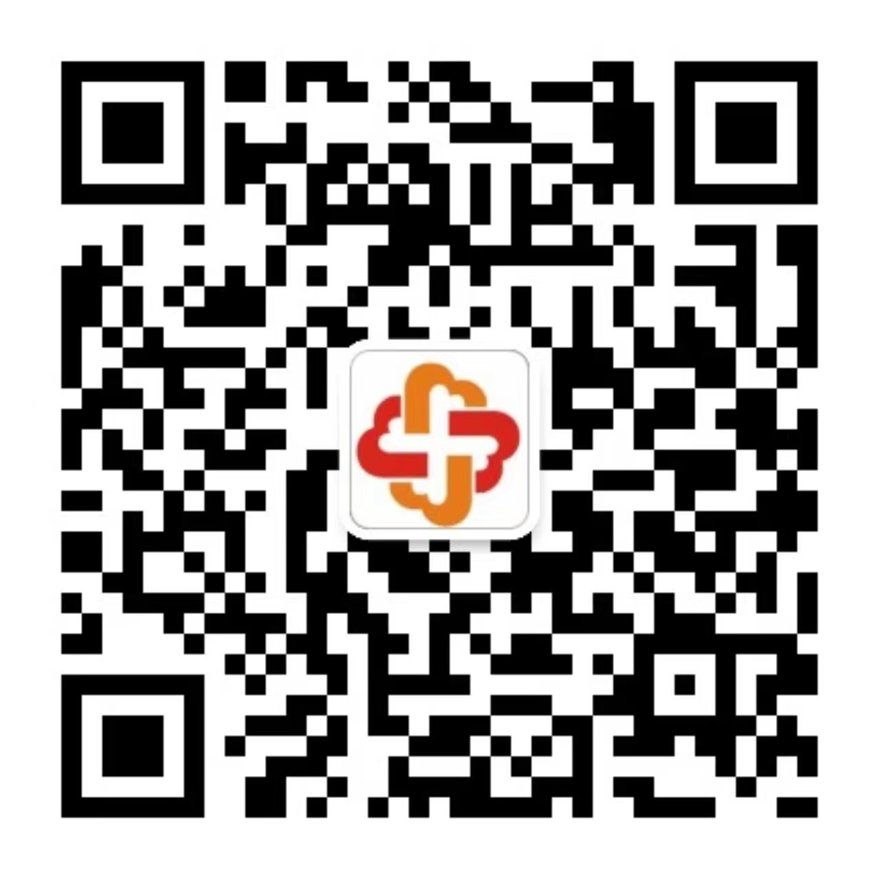
（二）住院预约
预约电话：0431-89332088（8:00-16:00）
（三）健康体检预约
0431-89332020（工作日9：00-16：00）
（四）互联网医院
仅适用于复诊患者。微信小程序二维码“ 长春市儿童医院”（每天8:00-16:00）
二、应急处置
在非工作时间段遇到特殊情况请拨打以下电话救助：
1.行政总值班电话：15943070368（工作日夜间及节假日应急）
2.业务总值班电话：15943070631（工作日夜间及节假日应急）
- 地址
长春市北安路1321号
四、监督投诉举报
24小时监督投诉举报电话15943070368。
五、温馨提示
（一）医院将竭诚为“吉享卡”“吉健卡”子女提供合理、必需且符合常规的医疗服务。医院诊疗服务时间与国家规定同步，急诊全年全天24小时无休。
（二）相关人员需提前向医院提出门诊或住院预约申请。
（三）相关人员就诊时应配合医院工作人员进行身份信息登记并服从医院工作人员合理安排。
六、医院概况
长春市儿童医院始建于1957年6月，是吉林省唯一一所集医疗救治、科研教学、健康管理、康复训练于一体的非营利性三级甲等综合性儿童医院。保障省内及周边0-18岁儿童的身心健康，服务人口数405万 。国家首批“临床重点专科”、首批国家级、省级“住院医师规范化培训基地”、东北首批美国心脏协会授权“心血管急救培训中心”、“吉林省儿科医师培训基地”、“吉林省重症疾病治疗中心”、“吉林大学第一临床医院硕士研究生联合培养基地”、“长春中医药大学硕士研究生培养基地”、“中华护理学会儿科专科护士京外临床教学建设基地”、“吉林省专科护士培训基地”。2023年，医院与首都医科大学附属北京儿童医院开展技术合作，成为“北京儿童医院集团医院”。
医院占地面积3万平方米，建筑面积8.3万平方米，编制床位1006张，开放床位658张。24小时接诊，365天无假日，为方便患儿，同时开设早、晚间门诊。医院科室齐全，设有35个门诊科室、18个住院疗区、8个医技科室和12个特色诊室。“儿科重症专科”荣获首批“国家级临床重点专科”，危重患儿抢救成功率和疑难重症治疗成功率始终居全国同行业前列；儿童发育行为心理科、小儿骨科等8个科室被评为长春市“十四五”医学重点专科；小儿神经内科被评为长春市“十四五”特色专科。感染性疾病科、耳鼻喉科获评长春市首批“名医工作室”称号。儿外科专科优势明显，普外、新生儿外科、骨科、泌尿、烧伤整形手术治疗多次填补省内空白；2010年成立的国内领先东北首家儿童健康管理机构—“健康管理中心”，采用国内领先的健康管理系统和运作模式，为0-18岁的儿童及青少年给予生长指导、发育评估、知识宣教和系统建档。
自2023年医院与北京儿童医院技术合作，加快推进“1+1+3工程”，邀请十余位国家级专家亲临医院出诊、手术，成功救治多例罕见病例，让优质医疗资源惠及本土。开设小夜门诊，以科主任为主体，延长就诊时间至每晚20:30分，以时间为桥，连接起患者与健康的便捷之路，让爱与关怀延伸至每一个需要的角落。
医院始终秉持文化建院、依法治院、医疗立院、科教兴院、人才强院战略，立足长春、服务全省、辐射周边，以儿童健康为中心，持续改进工作，注重治疗与预防并重，技术与服务并重，医疗与科教并重，自身发展与带动基层并重，用科技和关爱为儿童健康提供优质服务。

